МКОУ
СРЕДНЯЯ ОБЩЕОБРАЗОВАТЕЛЬНАЯ ШКОЛА №3

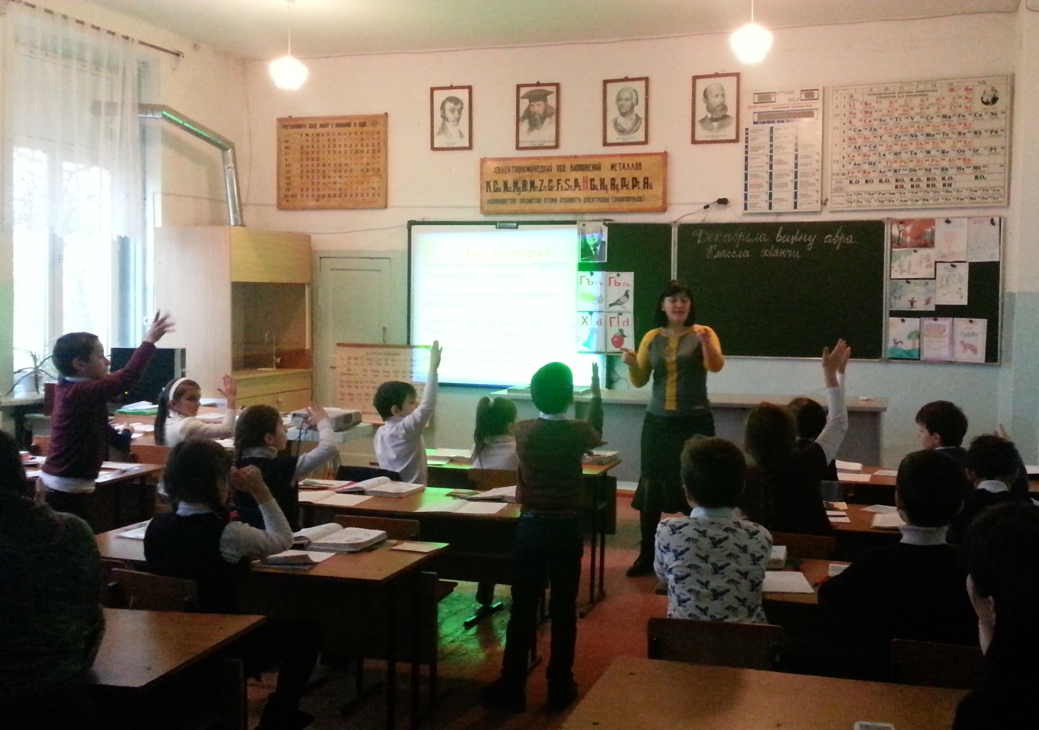
Провела учительница даргинского
языка и литературы СОШ № 3
УМАЛАТОВА Г. Х.
Избербаш 2018 г.

Тема:
«Кь кь - хIярп ва тIама».
Дарсла мурад: КIирка хIярп Кь дурхIнази багьахъни; Кь- лебти
дугьби дархьли ирахъес , дучIахъес ва лукIахъес дурхIни
бурсибарни; дарган мезла тIамри ва хIурпри
тикрардарни , кагахъни ; илди декIардира хъес
бучIанти бурсибарни;
ДурхIни пикрибикIахъес бурсибарни , дархьти таманти
жавабти лугахъни; Дарган мезла дурсрачи , вегI акIубти
мер-мусаличи диги имцIабарни.
Формирование универсальных учебных действий.
Познавательные УУД:
- Формировать умение принимать учебную задачу и стремиться её выполнять.
- Развивать умение наблюдать, сравнивать, обобщать, делать выводы.
- Расширять словарный запас.
Личностные УУД:
- Воспитывать понимание важности изучения родного языка.
- Воспитывать любовь, уважение к родному языку.
Регулятивные УУД:
- Планировать совместную деятельность.
• Контролировать и оценивать свою деятельность на уроке.
Коммуникативные УУД:
• Формирование умения сотрудничать с учениками и учителем в решении учебных задач.
• Развивать умение четко формулировать и доказывать собственное мнение, вести
учебный диалог, строить развернутые высказывания.

Дарс гIеббурцути ваяхI: поэтла портрет ,карточкаби, буралаби,
тестани,"Лачин"журнал, дурхIнанала
проектуни, плакат"Дигахъен ва руркъен
нешла мез", проектла доска, проектор.

Дарсла план:

- Класс дарсличи хIядурбарни.( Тема ва мурад аргъахъни ).
- Фронтальный опрос.
- ДекIар-декIарти заданиебачил кIирка хIурпри тикрардарни.
- Физминутка.
- Сагаси тема кабихьни.
- Дарс кагахъни.
- Рефлексия.
- Хъули хIянчи бедни.

Дарсла башри. 1. Дарс бехIбихьни, илала тема ва мурад аргъахъни.
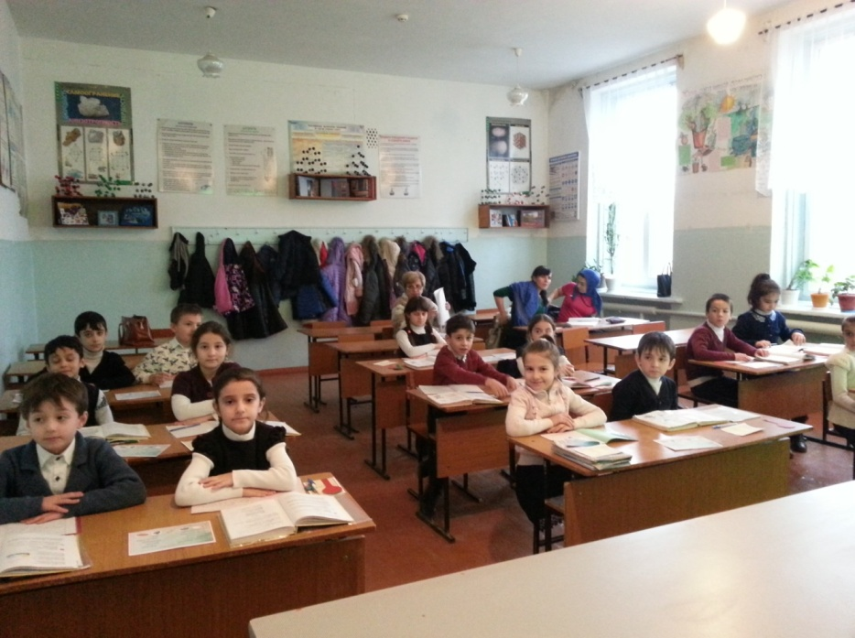
Учитель:
Салам хIуша дакIибтас
Иш нушала дарсличи,
ГIурра халаси салам
ХIушаб диштIати чатIнас!
Ученикуни: Салам!
Нуша - разити дурхIни, Нуша - сакIубти дурхIни,
Дахъал гъай хIейгахъехIе: ХIядур!- или ибхIели, Мурталра хIядуртира!-
или жаваб лугехIе.
Учитель: Кадиирая. ИшбархIи нушала дарган мезла дарс саби. Нушани ил дурабуркIехIе цабара гIядатла ахIенси тяхIярли. Слайд №1,2
2. Фронтальный опросличил даргала алфавит тикрарбарни.
Учитель: Бурая гьари чум хIярп лера даргала алфавитлизир? Сегъунти дирара хIурпри ? Чум сари абхьибти хIярп даргала алфавитлизир? Сен абхьибти или дикIутира? Чум сари кьяпIти ?Урус мезлизир чум сари ? ГIур сегъунти хIурпри лера дарган мезлизир урус мезлизир агарти ? Сен кIиркаби или дикIутира ? Сегъунти элементуни лера? (ДурхIнани суалтас жавабти луга).
ТикрардирехIе нушани делчIунти кIирка хIурпри. (суратуназир чедиахъулра , дурхIнани илди дуру) Слайд №3
3. ДекIар–декIарти заданиебачил кIирка хIурпри кагахъни.
Учитель: БелкIеная тетрадунази число ва классла хIянчи.
Декабрьла вецIну авра . Классла хIянчи. Учитель: БехIбирхьехIе нушала хIянчи. КIирка хIурпри кадатирая. Слайд №4
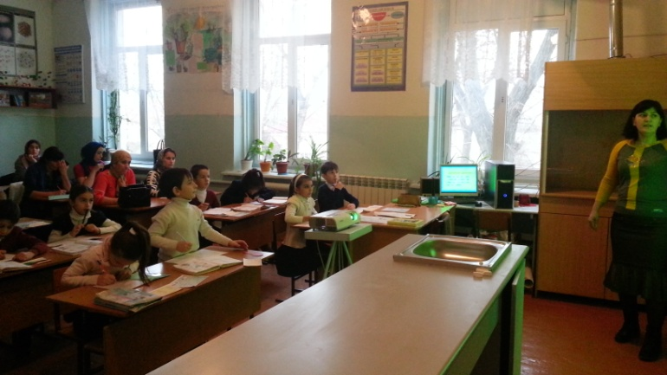
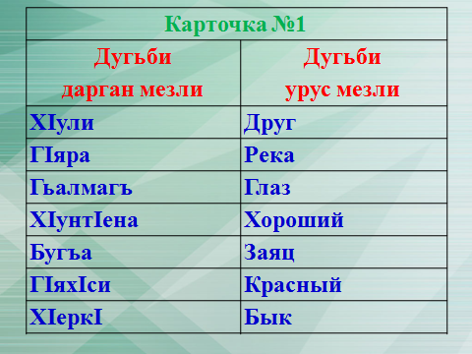
Карточка №1 Дарган мезла ва урус мезла дугьби цугдуцая. Слайд №5
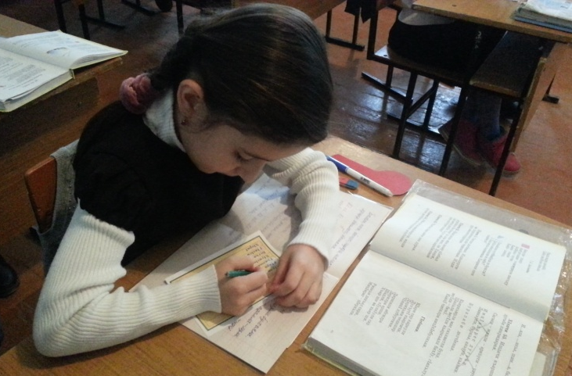

4. Физминутка. Слайд №6.
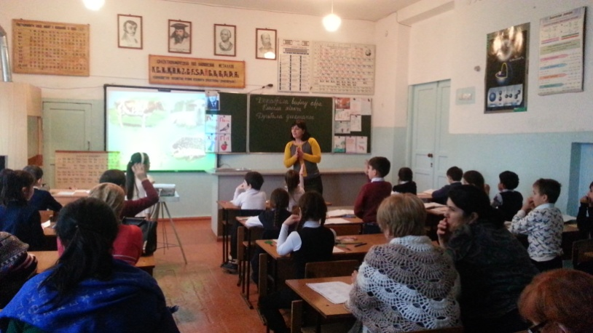
5.Сагаси тема кабихьни.
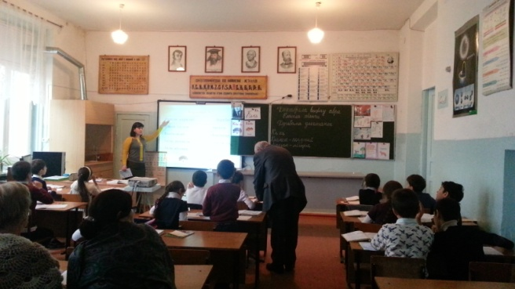
Суратуни хIердарни . Слайдличир мицIирагла суратуни. Слайд №7. Кьял, мукьара, кьядга,
Учитель: Се сари суратлизирти ? Ученик: МицIираг. Учитель: Сегъунти дирара мицIираг ? Ученик: ДугIла ва хъа мицIираг. Учитель: Сегъунти мицIираглис хъа дикIулра? Ученик: Хъулир хIердирути сари хъа мицIираг. Учитель: ДугIла мицIираг сегъунти ? Ученик: ВацIализир хIердирар , илди адамтачи чедулхъан. Учитель: ГIур сегъунти мицIираг даладая хIушани ? Ученикуни: БецI , синка , бугъа , къача , гурда, гIяра, урчи , хя, жита ва ц. ( ДурхIнала проектуни чедаахъес ). Учитель: Сегъуна пайда леба нушаб мицIираглизибад? Ученикуни: Мазали бала луга. Кьяй ниъ луга. Хяли хъали балтахъу. Житали ваца бурцу.

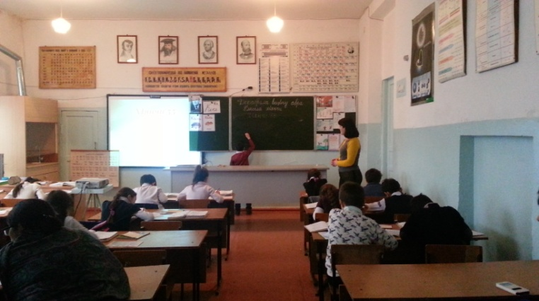
Учитель: ЧардулхъехIе нуша. Сегъуна хIярп леба ишди дугьбазиб кIирка. Ученик: Кькь- хIярп леб. Учитель: Кь - хIярпличила сари нушала ишбархIила гъай. Дарсла тема саби :"Кь кь - хIярп ва тIама". Сегъунти элементуназибад цалабикили иш хIярп ? Слайд №8. Ученик: К - хIярплизибад ва кIантIиси ишарализибад. ( доскаличиб лукIулра) Учитель: Къяй бицIахъая . Абхьая жузи бяхI 43. БучIехIе Р. Рашидовла назму "Кьанти гIебшнила макьамти " (сурат чебиахъулра иличила бурулра) . ДурхIнази назму бучIахъулра. Учитель: Се ибси гIебшни ибси ? Селичила бурули назмулизиб ? Слайд №9,10. Ученик: Осень. Учитель: ГIебшнила аргъличила бурая. (2-3предложения) (ГIебшни аргъ бугIярли бирар. Забли урзар. Чярт дирар . Галгубачирти кIари кадиркур. Чякни ванати улкнази аркьян . ЦIедеш дукьар.) Учитель: БусягIят сегъуна манзил саби нушала ? Слайд №11,12. Ученик: Яни . Учитель: Сегъуна аргъ яни? Се бирара янила замана? (ДурхIнала проектуни чедаахъес). (Янила замана дяхIи бирар. Авлахъуни цIуба дяхIили кIапкадиру. Галгуби чIянкIдирар. БиштIати разибиркур. Илди гъяймачиб кабулхъан. ) Учитель: Даргая ишар кь- хIярпличилти дугьби ва мягIна баянбарая.(ДурхIнани дургу ). Учитель: ДелкIеная сагати дугьби Кьанти- поздние КьяпIи -дымоход. Макьамти - мелодии.
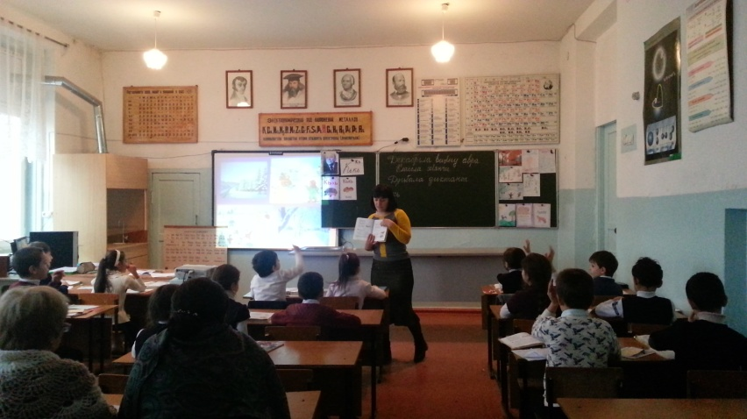
Учитель: Карточка№2 Слайд №13. Суратунала мерлар гIягIнити дугьби кадатирая. Дугьби удирти суратуназир лер. Цала цали ахтардидарая.
6. Дарс кагахъни. Учитель: БелкIеная хIянчи 55. (Доскаличиб биру ) а) Сагаси- буркьа , жявли - кьанни, аркьуси - лявкьуси, узуси - акьуси. Чили пикрибиру предложение.
Карточка№2
Учитель: б) ИрзехIе кроссворд . Слайд №15, 16.
Учитель: в) "Дев бучая ". Цаибил къяйли иш дев бучая . КьяпIти КIиибил къяйли иш дев бучая . Кьиркьир
Учитель: Сегъуна хIярпличила гъайдикIули калунра нуша? Абхьибсив кьяпIсив ил хIярп ? Чум элементлизибад цалабикили ?
7. Рефлексия. Слайд №17, 18.
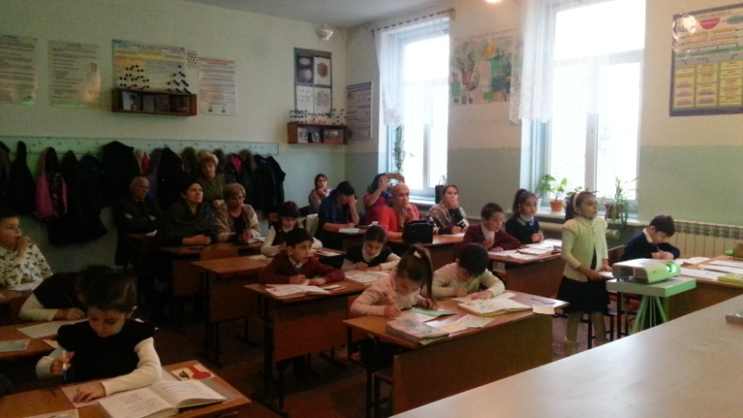
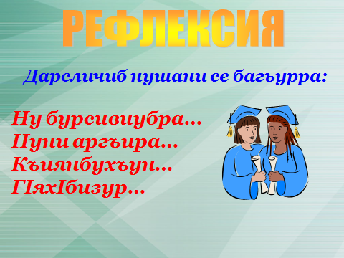
8. Хъули хIянчи бедни.
Учитель: Молодцы ! ИшбархIи дарсличиб лебилра ункъли бузи. Лебтасалра нуни шула кьиматуни кадалтулра."Дарган мез дални-гьарил дарганна чебла саби". Слайд№31. АхIерти дурхIни, хIушанира хъуммартидая дарган мез. ГъайдикIеная нешла мезли. Илди хIедални вегIла игъбарагардеш саби. Учитель: Хъули хIянчи лерилра делчIунти тикрардарес. ХIянчи 54. ГIяхIли калена! Слайд №19, 20.
